**COLÉGIO ESTADUAL DE EDUCAÇÃO PROFISSIONAL**

[**CARMELO PERRONE C E PE EF M PROFIS**](http://cdn.novo.qedu.org.br/escola/41071026-carmelo-perrone-c-e-pe-ef-m-profis)

**CURSO TÉCNICO EM DESENVOLVIMENTO DE SISTEMA**

**EDUARDO NEVES**

**FELIPE CECHIN**

**TOOL’S COMPANY**

**CASCAVEL - PR**

**2024**

**EDUARDO NEVES**

**FELIPE CECHIN**

**TOOL’S COMPANY**

Projeto de Desenvolvimento de Software do Curso Técnico em Informática do Colégio Estadual de Educação Profissional CARMELO PERRONE C E PE EF M PROFIS– Cascavel, Paraná.

Orientadores: Profª Aparecida S.Ferreira[1]

Profª. Maria 2

**CASCAVEL - PR**

**2024**

**EDUARDO NEVES**

**FELIPE CECHIN**

**TOOL’S COMPANY**

Este Projeto de Conclusão de Curso foi julgado e aprovado pelo Curso Técnico em Informática do Colégio Estadual de Educação Profissional Pedro Boaretto Neto.

Cascavel, Pr., xx de Xxxxx de 2023

**COMISSÃO EXAMINADOR**

|  |  |
| --- | --- |
| ______________________________  Profª. Aparecida da S. Ferreira1  Especialista em Tecnologia da Informação  *Faculdade de Ciências Sociais Aplicadas de Cascavel*  Orientadora | ______________________________  Profª MARIA  Banco de dados |
| ______________________________  Profª. Aparecida da S. Ferreira1  Especialista em Tecnologia da Informação  *Faculdade de Ciências Sociais Aplicadas de Cascavel*  WEB DESIGN | ______________________________  Profª ELIANE MARIA DAL MOLIN CRISTO  Especialista em Educação Especial: Atendimento às Necessidades Espe. - Faculdade Iguaçu-ESAP  Coordenadora de curso |
|  |  |

Sumário

# INTRODUÇÃO

## No mundo contemporâneo, (2020)

## [..], Fonseca, Luma Vilela Ramos, and Isabella Thalita Andretto Oliveira. "Responsabilização dos provedores de conteúdo nas relações de e-commerce." *Revista de Direito, Globalização e Responsabilidade nas Relações de Consumo, Evento Virtual* 6.1 (2020): 22-42.

## O comércio eletrônico emerge como uma força transformadora, redefinindo a maneira como as pessoas interagem com o mercado global. Com um clique do mouse ou toque na tela, consumidores podem explorar um universo virtual de produtos e serviços, rompendo as barreiras físicas e geográficas que antes limitavam as transações comerciais. Este é o mundo do e-commerce, uma paisagem dinâmica e em constante evolução, onde a inovação tecnológica e a criatividade empresarial se unem para criar novas oportunidades e desafios.

## [..], de Mendonça, Herbert Garcia. "E-commerce." *Revista Inovação, Projetos e Tecnologias* 4.2 (2016): 240-251.

## Nesta introdução, vamos embarcar em uma jornada pelo ecossistema do e-commerce, explorando suas origens, fundamentos e implicações para empresas e consumidores. Desde os seus primórdios na era da internet até as tendências mais recentes, o e-commerce desencadeou uma revolução na forma como compramos, vendemos e experimentamos o comércio. Seja você um consumidor ávido, um empresário visionário ou um observador curioso, há muito a descobrir sobre esse fenômeno digital que molda o cenário econômico contemporâneo. Ao longo deste arquivo, examinaremos os principais componentes do e-commerce, desde a criação de lojas online e plataformas de pagamento até as estratégias de marketing digital e logística de entrega. Vamos mergulhar nas complexidades da experiência do cliente online, analisando fatores como usabilidade do site, segurança de transações e personalização de conteúdo. Além disso, vamos explorar as tendências emergentes que estão moldando o futuro do e-commerce, como inteligência artificial, realidade aumentada e comércio social. Por meio de uma análise abrangente e perspicaz, este arquivo tem como objetivo fornecer uma compreensão aprofundada do e-commerce, oferecendo insights valiosos para empresários, profissionais de marketing, acadêmicos e entusiastas da tecnologia. Prepare-se para explorar um mundo de oportunidades digitais e desafios emocionantes enquanto nos aventuramos pelo vasto horizonte do comércio eletrônico.

## Apresentação do Problema

**O comércio eletrônico, ou e-commerce, tem experimentado um crescimento exponencial nos últimos anos, tornando-se uma parte fundamental da economia global. No entanto, apesar dos avanços tecnológicos e das**

[..] Bozzi, Carolina, and Claudia Mont'Alvão. "E-COMMERCE EM INTERFACES DIGITAIS." *Ergodesign & HCI* 5.Especial (2017): 165-179.

**oportunidades oferecidas pelo comércio online, há desafios significativos que os varejistas enfrentam.**

**Contextualização** **do** **Problema**:

## Concorrência Acirrada: O mercado de ferramentas online é altamente competitivo, com a presença de grandes players e uma constante entrada de novos concorrentes. Isso coloca pressão sobre nós para nos destacarmos e oferecermos um diferencial significativo aos nossos clientes.

## Experiência do Usuário: Embora tenhamos nos esforçado para fornecer uma experiência de usuário excepcional, existem áreas em que podemos melhorar. A navegação do site, a facilidade de busca de produtos e o processo de checkout são aspectos que precisam ser otimizados para garantir a satisfação contínua do cliente.

## Logística e Entrega: A entrega rápida é um dos nossos principais diferenciais, mas estamos enfrentando desafios em manter essa promessa, especialmente em períodos de alta demanda ou devido a problemas logísticos. Isso pode afetar negativamente a experiência do cliente e a nossa reputação.

## Variedade de Produtos: Embora nos esforcemos para oferecer uma ampla gama de produtos, pode haver lacunas em nossa seleção que estão impedindo alguns clientes de encontrar exatamente o que estão procurando. Isso pode levar à perda de vendas e à insatisfação do cliente.

## Atendimento ao Cliente: Embora tenhamos uma equipe dedicada de atendimento ao cliente, há oportunidades para melhorar a eficiência e a qualidade do suporte que oferecemos aos nossos clientes. Respostas rápidas, soluções eficazes e comunicação proativa são essenciais para manter a confiança do cliente.

# 2 OBJETIVOS

## O objetivo primordial da Tools Company é estabelecer-se como a principal referência no mercado online de ferramentas, proporcionando uma plataforma de compra e venda que seja não apenas eficiente e confiável, mas também sinônimo de excelência.

## [..], DE ANDRADE, Marta Cleia Ferreira; SILVA, Naiara Gonçalves. O comércio eletrônico (e-commerce): um estudo com consumidores. Perspectivas em Gestão & Conhecimento, v. 7, n. 1, p. 98-111, 2017.

## Nosso compromisso é oferecer aos clientes uma experiência incomparável, caracterizada pela conveniência, uma vasta variedade de produtos, um serviço ao cliente excepcional e uma entrega rápida. Ao satisfazer as necessidades dos clientes de forma consistente, buscamos não apenas impulsionar o crescimento do nosso negócio, mas também definir os padrões de qualidade e inovação dentro do setor. Nosso objetivo é nada menos que redefinir a maneira como as ferramentas são adquiridas e comercializadas online, elevando continuamente o nível de satisfação do cliente e consolidando nossa posição como líderes do mercado.

# 3 METODOLOGIA

**Descrição dos métodos e procedimentos que nortearão a busca de informações para responder o problema de pesquisa:**

## • Pesquisa metodológica

## Quando são criados métodos e instrumentos para captar informações e se chegar a determinado fim. Esse tipo é mais ligado a caminhos, formas, maneiras e procedimentos para se chegar a alguma solução.

## • Pesquisa exploratória

## É utilizada quando ainda não se tem muitas informações sobre o campo que se pretende abordar. Por isso, naturalmente, ela não é baseada em hipóteses, já que as informações necessárias para isso ainda serão descobertas..

## • Pesquisa de campo

## Quando o trabalho exige que o local onde aconteceu ou acontece o fenômeno seja investigado. Podem ser feitas também entrevistas, aplicação de questionários, testes e, claro, observação de todo o ambiente.

## • Pesquisa documental

## Esse tipo requer o acesso a documentos arquivados em órgãos públicos e privados ou com pessoas. Qualquer tipo de documento que oficialize alguma informação importante, como fotografias, filmes, diários, cartas pessoais, registros anuais, entre outros, podem ser utilizados.

## • Pesquisa bibliográfica

## Já neste tipo de investigação, os meios necessários são materiais publicados em jornais, livros, revistas e qualquer documento disponível e acessível ao público.

# 4 REFERENCIAL TEÓRICO

## Um referencial teórico de um site é uma revisão da literatura que fundamenta seu tema, apresentando teorias, conceitos e pesquisas relevantes. Ele fornece contexto, justifica propostas e embasa argumentações, além de identificar lacunas no conhecimento e orientar futuros estudos. É a espinha dorsal intelectual do site, sustentando e dando credibilidade ao conteúdo apresentado.

## 1. HTML (Hypertext Markup Language):

## ◦ Criado por Tim Berners-Lee, o HTML é a espinha dorsal de qualquer página da web. Ele define a estrutura básica do conteúdo de uma página, como textos, imagens e links.

## 2. CSS (Cascading Style Sheets):

## ◦ Desenvolvido por Hakon Wiun Lie, o CSS trabalha em conjunto com o HTML para controlar a apresentação visual de uma página da web. Ele permite a estilização e o layout dos elementos HTML, melhorando a experiência do usuário.

## 3. JavaScript:

## ◦ Criado por Brendan Eich, o JavaScript é uma linguagem de programação fundamental para o desenvolvimento de aplicações web interativas e dinâmicas. Ele adiciona funcionalidades como animações, validações de formulários e interações do usuário em tempo real.

## 4. PHP (Hypertext Preprocessor):

## Desenvolvido por Rasmus Lerdorf, o PHP é uma linguagem de script do lado do servidor amplamente utilizada para o desenvolvimento web dinâmico. Ele é especialmente útil para a criação de sites de comércio eletrônico, pois permite a interação com bancos de dados e a geração de conteúdo dinâmico.

## 

## História do E-commerce:

## ◦ O comércio eletrônico teve suas origens na década de 1970, com a criação do primeiro sistema de transações eletrônicas por Michael Aldrich. Desde então, evoluiu significativamente, com o surgimento de marketplaces como Amazon, eBay e Craigslist, que revolucionaram a forma como as pessoas compram e vendem produtos online.

# 5 DOCUMENTAÇÃO do projeto

## 5.1 Requisitos

Interface Intuitiva e Atraente:

Design visualmente atraente e fácil de navegar. Layout responsivo para uma experiência consistente em diferentes dispositivos.

Funcionalidades de Busca Avançada: Barra de busca com filtros por categoria, marca, preço e características específicas dos produtos.

Segurança de Transações: Implementação de criptografia SSL para proteger dados sensíveis dos clientes durante as transações. Certificados de segurança visíveis para transmitir confiança aos usuários.

Atendimento ao Cliente Eficiente: Disponibilidade de chat ao vivo, e-mail e telefone para suporte imediato. Logística e Entrega Confiáveis: Parcerias estratégicas com empresas de logística reconhecidas pela eficiência e confiabilidade.

## 5.1.1 Requisitos funcionais

1. **Cadastro de Usuário:**
   * O sistema deve permitir que novos usuários se cadastrem fornecendo informações como nome, endereço de e-mail e senha.
   * Após o cadastro, um e-mail de confirmação deve ser enviado para o endereço fornecido.
2. **Autenticação de Usuário:**
   * Os usuários devem poder fazer login usando seu endereço de e-mail e senha cadastrados.
   * O sistema deve fornecer a opção de recuperação de senha para usuários que esqueceram suas senhas.
3. **Navegação e Pesquisa:**
   * Os usuários devem poder navegar pelos produtos por categoria, marca, preço, etc.
   * O sistema deve fornecer uma função de pesquisa para permitir que os usuários encontrem rapidamente produtos específicos por meio de palavras-chave.
4. **Adição ao Carrinho:**
   * Os usuários devem poder adicionar produtos ao carrinho de compras a partir das páginas de listagem de produtos ou da página de detalhes do produto.
   * O sistema deve permitir que os usuários visualizem e editem o conteúdo do carrinho antes de prosseguir para o checkout.
5. **Checkout:**
   * Os usuários devem passar por um processo de checkout fácil e intuitivo para concluir suas compras.
   * O sistema deve solicitar informações de pagamento, como número do cartão de crédito, endereço de cobrança, etc.
   * O sistema deve calcular o total da compra, incluindo impostos e taxas de envio, e exibi-lo para revisão antes do pagamento.
6. **Gestão de Pedidos:**
   * Os usuários devem poder visualizar o status de seus pedidos, incluindo confirmação, processamento, envio e entrega.
   * Os administradores do site devem poder gerenciar pedidos, atualizar status de envio, cancelar pedidos, etc.
7. **Sistema de Avaliação e Comentários:**
   * Os usuários devem poder avaliar e deixar comentários sobre os produtos que compraram.
   * O sistema deve exibir avaliações e comentários nas páginas de produtos para ajudar outros usuários a tomar decisões de compra informadas.

### **5.1.2 Requisitos não funcionais**

1. **Desempenho:**
   * O sistema deve ser capaz de lidar com picos de tráfego durante períodos de alta demanda, como promoções sazonais, sem degradação significativa de desempenho.
   * O tempo de carregamento das páginas do site deve ser inferior a 3 segundos para garantir uma experiência do usuário fluida.
2. **Segurança:**
   * Todas as transações financeiras devem ser protegidas por criptografia SSL/TLS para garantir a segurança dos dados dos usuários durante a transmissão.
   * As senhas dos usuários devem ser armazenadas de forma segura, utilizando algoritmos de hash robustos e técnicas de salting para proteger contra ataques de força bruta.
3. **Disponibilidade:**
   * O sistema deve estar disponível para acesso 24 horas por dia, 7 dias por semana, com um tempo de inatividade planejado mínimo para manutenção e atualizações.
4. **Escalabilidade:**
   * O sistema deve ser dimensionado para suportar um aumento no número de usuários e transações à medida que o negócio cresce, sem comprometer o desempenho ou a disponibilidade.
5. **Compatibilidade:**
   * O site do e-commerce deve ser compatível com uma ampla variedade de navegadores da web, incluindo Google Chrome, Mozilla Firefox, Safari e Microsoft Edge, para garantir uma experiência consistente para os usuários.
6. **Acessibilidade:**
   * O sistema deve ser acessível a todos os usuários, incluindo aqueles com deficiências visuais, auditivas ou motoras, em conformidade com as diretrizes de acessibilidade da Web Content Accessibility Guidelines (WCAG).
7. **Localização e Internacionalização:**
   * O sistema deve suportar múltiplos idiomas e moedas para atender a uma base de usuários global.
   * As informações de envio e impostos devem ser calculadas com base na localização do usuário para garantir precisão e transparência nas transações.

Fonte: O autor, 2022

## Diagrama de Contexto

**Fonte: O autor, 2022**

## Diagrama de Fluxo de dados

**Fonte: O autor, 2022**

## Diagrama de Entidade e relacionamento

**Fonte: O autor, 2022**

## Dicionário de Dados

**Fonte: O autor, 2022**

## Diagrama de Caso de Uso

**Fonte: O autor, 2022**

DIAGRAMA 02

**Fonte: O autor, 2022**

### Cadastrar

### Logar

### Cadastro de funcionário/profissional

### Consultar profissionais

### Agendamento

## Diagrama de Classe

**Fonte: O autor, 2022**

## Diagrama de Sequência

**Fonte: O autor, 2022**

## Diagrama de Atividade

**Fonte: O autor, 2022**

# Telas

Tela Principal:

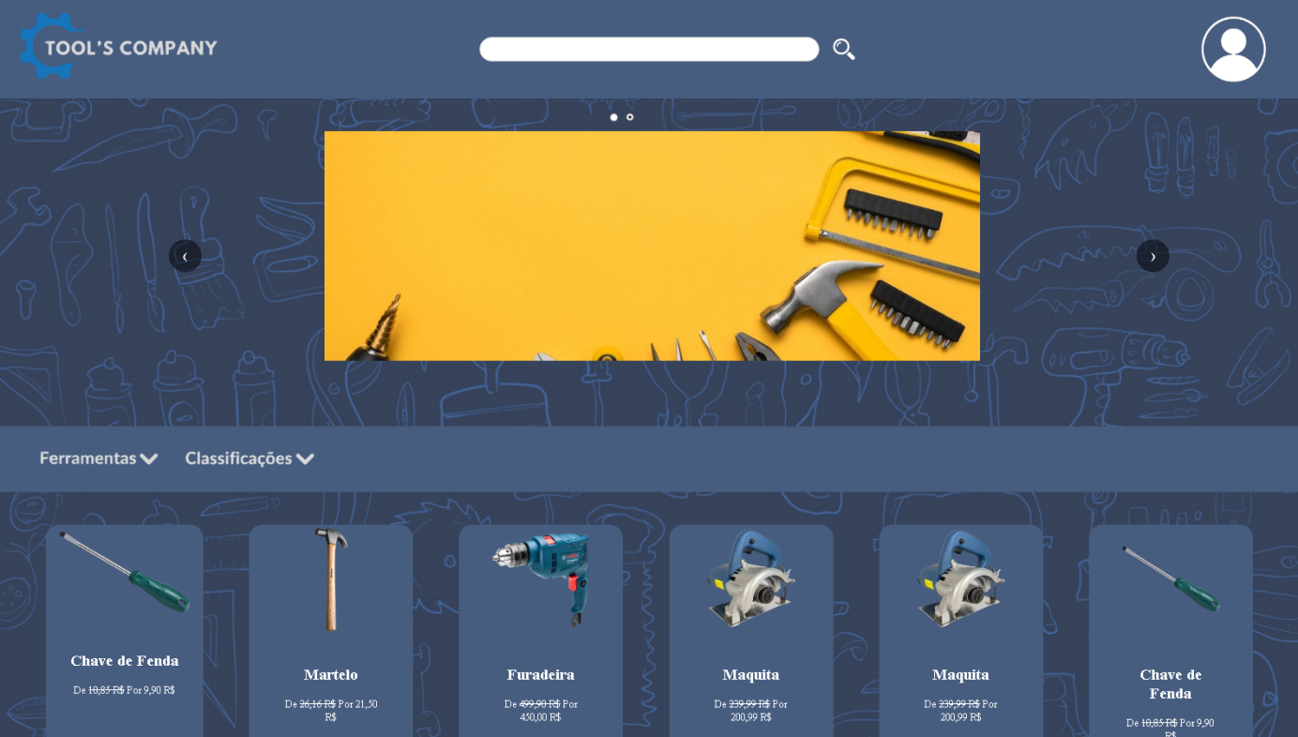

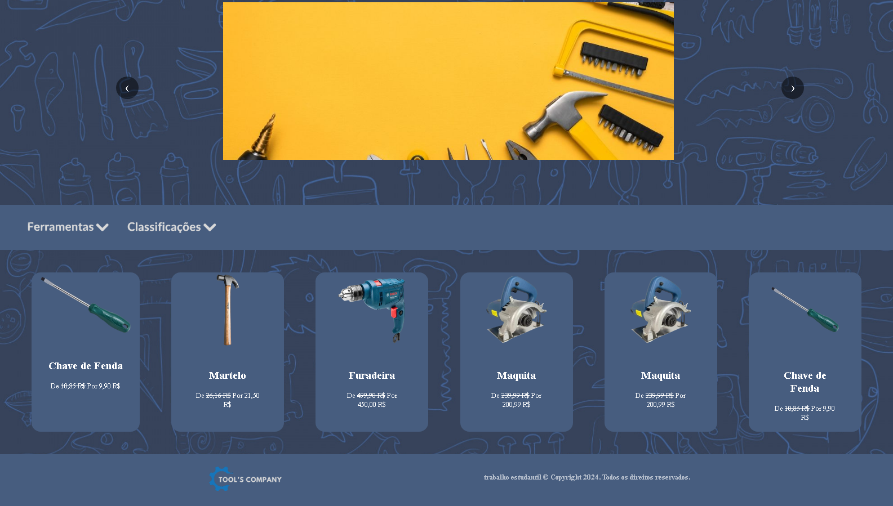

Tela Principal (já logado) :

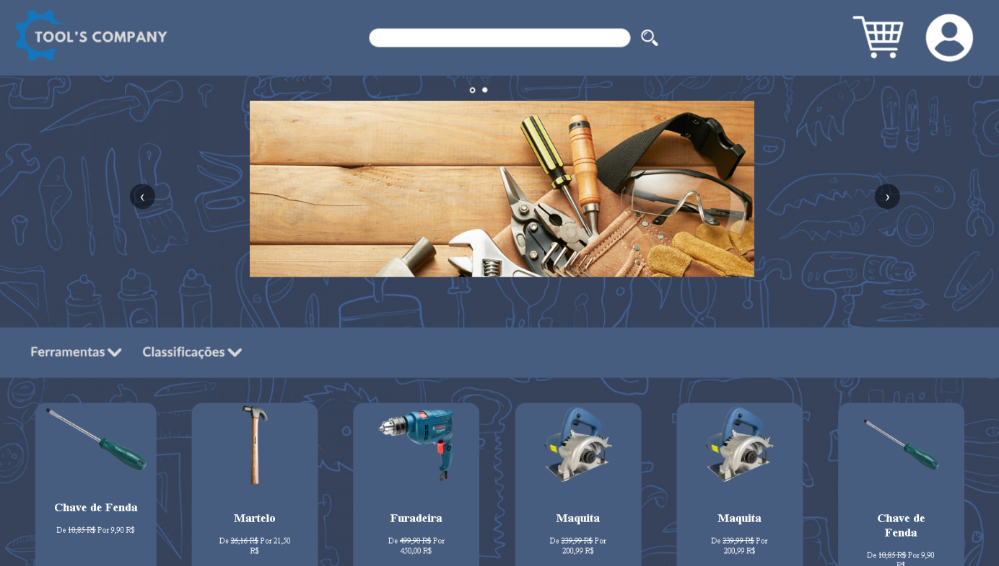

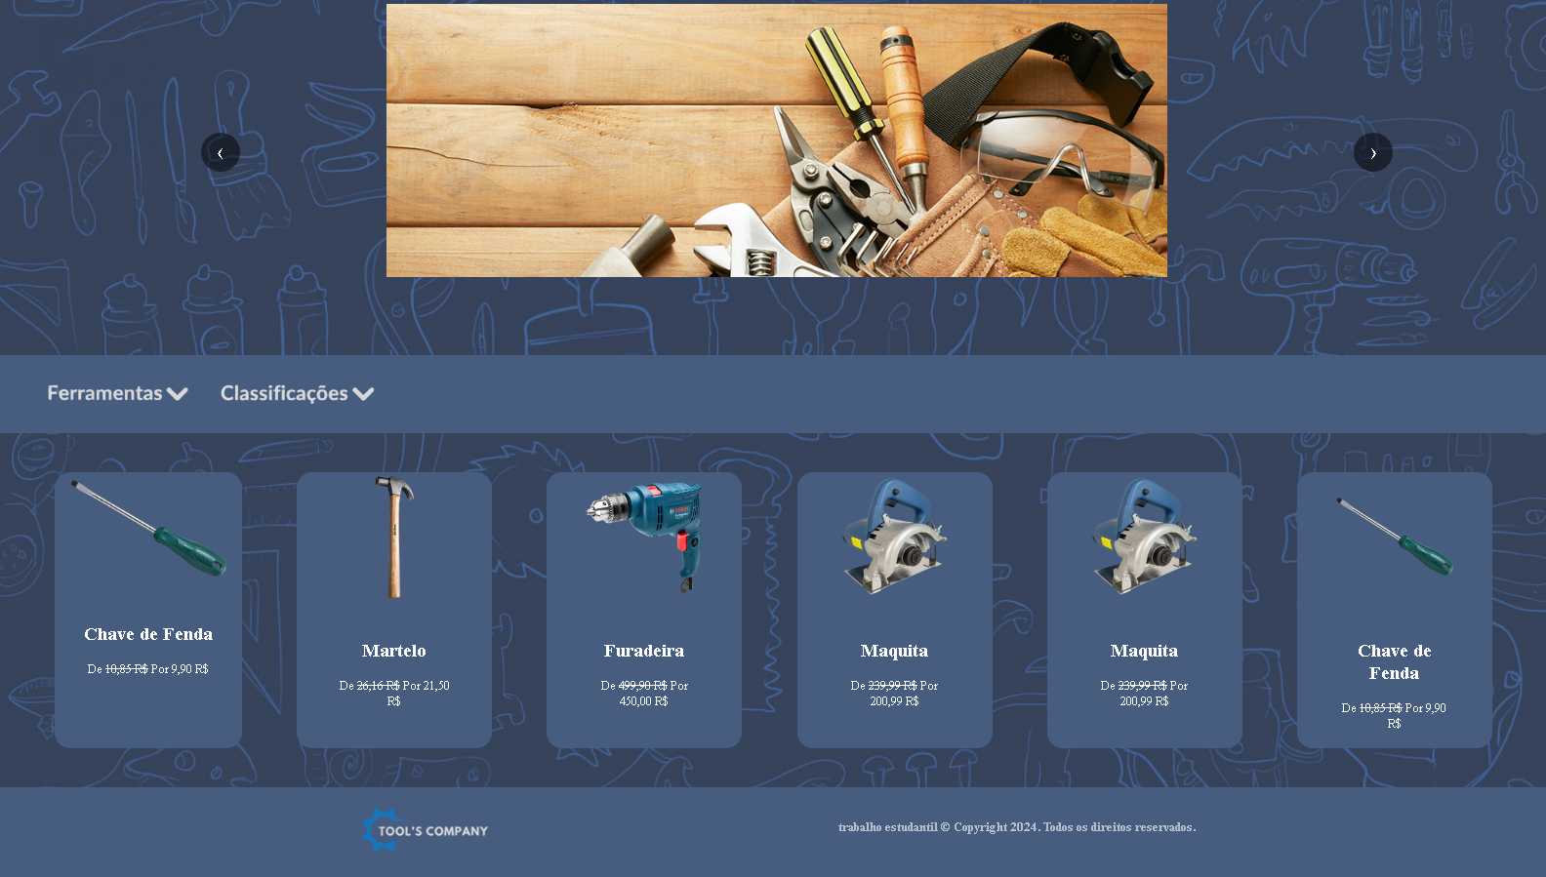

Tela de Login:

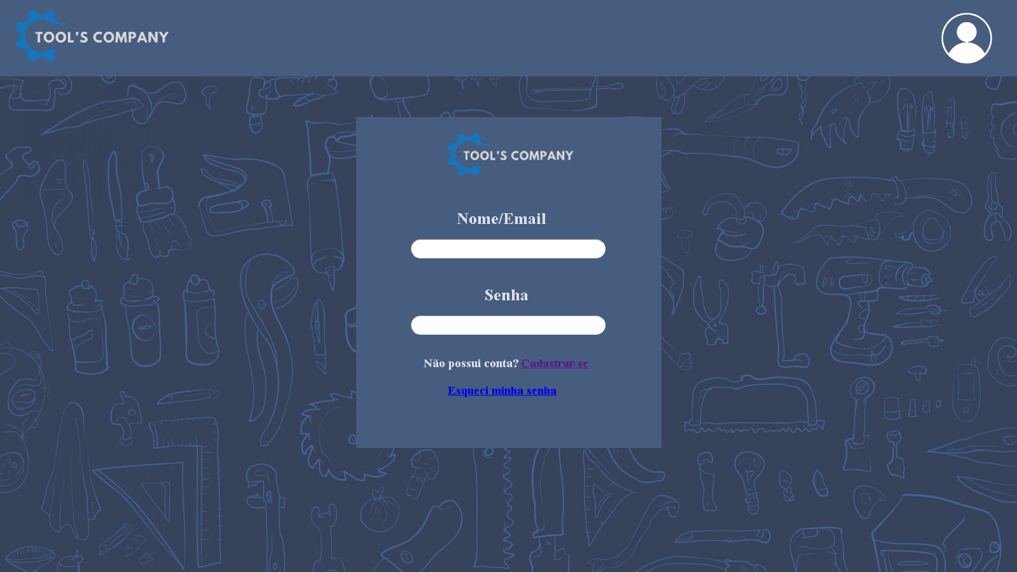

Tela de Cadastro:

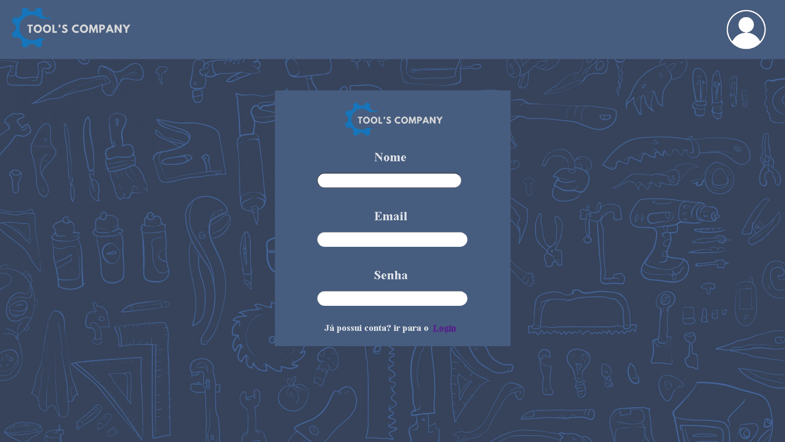

# Conclusão

# REFERÊNCIAS

Brito, David Santos, and Taís de Carvalho Malheiros. "A importância das mídias sociais e das ferramentas gratuitas do google no mercado de e-commerce no Brasil para microempresas." *C@ LEA-Cadernos de Aulas do LEA* 2 (2013): 1-18.

BELMONT, Filipe. Marketing digital e e-commerce. Editora Senac São Paulo, 2020.

MARQUES, Luciana Lamounier. A importância do e-commerce como ferramenta de marketing. 2010.

.

MULLER, Vilma Nilda. "E-commerce: vendas pela internet." *Fundação Educacional do Municipio de Assis* (2013).

Garcia, Lucas Arcas, et al. "Análise do E-Commerce como oportunidade promissora para a cidade de Guarapuava–PR e Região." *IN: X Congresso Brasileiro de Engenharia da Produção. Paraná, Brasil: APREPRO*. 2020.

Fontes, Lucas Oliveira. "Análise de ferramentas da contabilidade gerencial com ênfase em custos em uma organização e-commerce." (2014).

Melo, Max Yan Alves. "Empreendedorismo digital: Evolução do e-commerce." (2021).

de Almeida, Wallacy Sebastian Aparecido Jeronimo, and Helen Cristina de Mattos Senefonte. "Algoritmo inteligente para otimização de buscas em ferramentas de e-commerce." (2024).

Menezes, Thalita de Lima. *Marketing de conteúdo como ferramenta de BRANDING: um estudo de caso de um E-COMMERCE de moda praia*. BS thesis. 2021.

1. Especialista em Educação Permanente: Saúde e educação pela FioCruz – Fundação Osvaldo Cruz. Especialista em tecnologias da Informação pela UNIVEL – União Educacional de Cascavel. Pedagoga formada pela UNIPAR – Universidade Paranaense. Professora do núcleo técnico do Estado do Paraná – Ensino médio técnico.

   2